杭州电子科技大学继续教育学院
本科毕业论文
（2026届）
题 目 | 基于SpringBoot的家具进销存管理系统
站点名称 | 金华职业技术大学
专 业 | 计算机科学与技术
班 级 | 2024函授专升本计算机科学与技术(4001)班
学 号 | 2414009400045
学生姓名 | 杨迎迎
指导教师 | 张聪
完成日期 | 2026年2月

诚 信 承 诺

我谨在此承诺：本人所写的毕业论文《基于SpringBoot的家具进销存管理系统》均系本人独立完成，没有抄袭行为，凡涉及其他作者的观点和材料，均作了注释，若有不实，后果由本人承担。

承诺人（签名）：
2026年 2 月18日
摘 要
随着家具行业市场竞争的加剧，中小家具企业进销存管理的数字化需求愈发迫切，传统管理模式依赖手工台账或单一功能软件，存在采购计划缺乏数据支撑、库存积压与缺货并存、多品类定制化管理难度大、业务数据分散脱节等问题，严重制约企业运营效率与决策科学性。为此，本课题旨在设计并实现一套基于 SpringBoot 的家具进销存管理系统，解决行业传统管理痛点，打造适配家具行业特性的全流程数字化管理平台，助力中小家具企业实现进销存管理的规范化、高效化与智能化。
本系统以 SpringBoot 为后端开发框架，Vue 为前端开发技术，结合 MySQL 数据库完成数据存储与管理，采用模块化开发思想与前后端分离架构设计实现。系统搭建了商品管理、采购销售管理、库存管理、供应商与客户管理、数据统计分析的全业务管理闭环，实现了家具商品定制化规格管理、采购销售订单全流程处理、库存实时监控与智能预警、多维度数据可视化分析等核心功能，同时支持多角色权限精细化管控与操作行为全程追溯。经测试，系统功能完备、性能稳定，操作简洁易上手，可有效实现采购、销售、库存数据的实时同步，优化企业库存结构，降低运营管理成本，有助于为企业运营决策提供精准的数据支撑，切实提升中小家具企业进销存管理的整体效率。

关键词：Spring Boot；Vue；家具进销存；MySQL数据库

ABSTRACT
With the intensifying market competition in the furniture industry, the digitalization demand for inventory management in small and medium-sized furniture enterprises has become increasingly urgent. Traditional management models rely on manual ledgers or single-function software, leading to issues such as lack of data support for procurement planning, simultaneous inventory backlog and stockouts, difficulties in multi-category customized management, and fragmented business data. These problems severely constrain operational efficiency and decision-making accuracy. Therefore, this project aims to design and implement a furniture inventory management system based on SpringBoot, addressing the pain points of traditional industry practices and creating a full-process digital management platform tailored to the furniture industry's characteristics. It will help small and medium-sized furniture enterprises achieve standardized, efficient, and intelligent inventory management.
This system employs SpringBoot as the backend development framework and Vue as the frontend development technology, integrating MySQL for data storage and management. It adopts a modular development approach and an independent frontend-backend architecture design. The system establishes a comprehensive business management loop encompassing product management, procurement and sales management, inventory management, supplier and customer management, and data statistical analysis. It implements core functionalities such as customized furniture product specification management, end-to-end procurement and sales order processing, real-time inventory monitoring with intelligent alerts, and multi-dimensional data visualization analysis. Additionally, it supports fine-grained multi-role permission control and full-process operation behavior tracking. Testing confirms the system's complete functionality, stable performance, and user-friendly interface. It effectively achieves real-time synchronization of procurement, sales, and inventory data, optimizes enterprise inventory structure, reduces operational management costs, and provides precise data support for business decision-making, significantly enhancing the overall efficiency of inventory management for small and medium-sized furniture enterprises.

Key words:Spring Boot; Vue; Furniture Inventory Management; MySQL Database

目 录
1 绪 论 1
1.1 研究背景和意义 1
1.2 研究内容 1
1.3 国内外研究现状 2
1.4 本论文章节安排 2
2 关键技术介绍 4
2.1 Spring Boot 4
2.2 MySQL数据库 5
2.3 Vue 5
2.4 MVC模式 6
3 需求分析 7
3.1 可行性分析 7
3.1.1 技术可行性 7
3.1.2 经济可行性 7
3.1.3 操作可行性 7
3.2 功能性需求分析 7
3.3 业务流程分析 10
3.3.1 用户登录流程 10
3.3.2 信息添加流程 11
3.3.3 信息删除流程 12
4 系统设计 14
4.1 系统功能模块设计 14
4.2 数据库设计 15
4.2.1 概念结构设计 15
4.2.2 逻辑设计 16
5 系统实现 21
5.1 用户管理模块 21
5.2 角色管理模块 21
5.3 通知公告管理模块 22
5.4 操作日志管理模块 22
5.5 排班管理模块 23
5.6 家具信息管理模块 24
5.7 客户管理模块 24
5.8 供应商管理模块 25
5.9 设备信息管理模块 25
5.10 车间设置管理模块 25
5.11 生产管理模块 26
5.12 节假日管理模块 26
5.13 排版日历管理模块 27
5.14 仓库设置管理模块 27
5.15 库存现有量管理模块 28
5.16 产品入库管理模块 28
5.17 销售出库管理功能模块 29
6 系统测试 30
6.1 测试目的 30
6.2 系统功能测试 30
6.3 测试结论 33
7 结论 34
参考文献 35
致 谢 36

1 绪 论

1.1 研究背景和意义
随着家具行业市场竞争的加剧，中小家具企业在进销存管理中面临诸多痛点：传统管理依赖手工台账或单一功能软件，导致采购计划缺乏数据支撑、库存积压与缺货并存、销售与库存数据不同步；家具品类多、规格杂，定制化需求突出，传统模式难以实现精准的商品与订单管理；供应商、客户、库存等数据分散，无法为运营决策提供有效支撑^{[1]}。这些问题导致企业运营效率低下、管理成本高，制约了行业数字化转型进程。本选题设计并实现基于SpringBoot的家具进销存管理系统，整合采购、销售、库存、商品、供应商、客户等核心业务模块，构建全流程数字化管理平台^{[2]}。其研究价值在于：一是通过流程自动化与数据实时同步，解决传统管理的效率瓶颈；二是适配家具行业特性，满足多品类、定制化场景的管理需求；三是为企业提供多维度数据统计分析，助力科学决策。系统的落地可有效推动中小家具企业降本增效，具有显著的实际应用价值与学术研究意义^{[3]}。
本系统的设计与开发，旨在通过信息化技术创新并优化家具企业进销存管理流程，解决传统管理模式的效率瓶颈。借助SpringBoot框架的灵活性与可扩展性，结合Vue前端技术，构建功能完备、操作简便、易于维护的在线管理平台，满足家具企业多场景管理需求^{[4]}。
从企业运营角度，系统可实现“采购-销售-库存”全流程闭环管理，让企业实时掌握商品流转状态、库存水平、供需关系等核心信息，合理分配资源，避免库存积压与缺货风险，提升运营效率^{[5]}。从决策支持层面，系统的数据分析功能可帮助管理者深入洞察市场需求变化、产品销售趋势等关键信息，为采购计划制定、销售策略调整提供科学依据。从行业发展角度，系统适配家具行业多品类、定制化的特性，为中小家具企业数字化转型提供可行方案，推动行业整体运营效率的提升与数字化水平的深化，具有显著的实际应用价值与学术研究意义^{[6]}。

1.2 研究内容
本课题围绕中小家具企业进销存管理的数字化转型需求，核心开展系统的需求分析、架构设计、功能实现与综合测试等全流程研究工作。首先结合家具行业定制化与多品类特性，通过调研梳理企业采购、销售、库存等核心业务痛点，完成功能性与非功能性需求分析，构建贴合实际业务场景的需求模型。其次采用前后端分离架构，设计基于SpringBoot的后端服务体系与Vue前端交互界面，规划MySQL数据库的表结构与数据关联关系，搭建模块化的系统整体框架。最后开发商品定制规格管理、订单全流程处理、库存智能预警及数据可视化分析等核心功能模块，实现多角色权限管控与业务数据实时同步，并通过功能测试、性能测试验证系统的稳定性与实用性，确保系统满足企业精细化管理需求。

1.3 国内外研究现状
基于SpringBoot的家具进销存管理系统的设计与实现，在国内外均已成为学术界和产业界关注的热点。在国内，随着家具行业数字化转型的加速推进和中小微企业管理需求的升级，各类软件开发企业与科研机构纷纷聚焦该领域，推出了一系列适配家具行业特性的管理系统^{[7]}。这些系统以SpringBoot框架为核心构建后端服务，结合Vue等前端技术实现前后端分离架构，整合商品管理、采购销售、库存管控、供应商协同等核心功能，针对性解决家具品类多、规格杂、定制化需求突出的行业痛点。同时，国内学者围绕系统模块化设计、库存智能预警算法、多角色权限精细化管控等方向开展深入研究，在数据实时同步、流程自动化优化等方面取得了显著成果，为系统的实用性与高效性提供了有力支撑^{[8]}。
在国际上，家具进销存管理系统的研究同样备受瞩目，且呈现出智能化、云端化的发展趋势。国外学者在供应链协同优化、基于大数据的需求预测模型、跨区域多仓库调度算法等领域进行了大量探索，提出了诸多创新方案，显著提升了系统的规模化适配能力与决策支持水平^{[9]}。此外，国外的一些大型软件企业，如SAP、Oracle、Aptean等，推出了功能完备的ERP系统与专业分销管理解决方案，被宜家、AshleyFurniture等知名家具企业广泛应用，其基于云原生架构的设计理念、强大的集成能力与全球化运营支持特性，为行业树立了标杆^{[10]}。
基于SpringBoot的家具进销存管理系统的设计与实现已成为国内外学术界和产业界共同关注的焦点^{[11]}。通过不断的技术迭代与行业需求深度适配，这些系统将为家具企业提供更加高效、智能、灵活的管理解决方案，推动行业整体运营效率的提升与数字化转型的深化。同时，这些系统也将为供应链管理、库存优化、企业数字化转型等相关领域的研究提供丰富的实践场景与数据支撑，促进学术研究与产业应用的深度融合^{[12]}。

1.4 本论文章节安排
本论文围绕基于SpringBoot的家具进销存管理系统的设计与实现展开，各章节内容安排如下：
第1章为绪论，介绍课题背景、研究目的与意义，分析国内外研究现状，并明确论文的章节结构与研究重点。
第2章为关键技术介绍，详细阐述系统开发过程中涉及的核心技术，包括SpringBoot、Vue、MySQL等，说明各技术的特性及在系统中的应用价值。
第3章为需求分析，通过功能性需求分析明确不同用户角色的功能诉求，从技术、经济、操作三个维度进行可行性分析，并梳理核心业务的数据流程。
第4章为系统设计，进行体系结构设计与数据库设计，明确系统的功能模块划分、模块间的关联关系，以及数据库的概念结构、逻辑结构与物理结构。
第5章为系统实现，分模块详细介绍系统的实现过程，包括界面设计、核心功能代码实现等内容，展示系统的实际运行效果。
第6章为系统测试，设计功能测试与性能测试用例，对系统的功能完整性、稳定性、响应速度等指标进行验证，得出测试结论。
第7章为结论与展望，总结系统设计与实现的成果，分析系统的创新点与不足，并对未来的优化方向进行展望。

2 关键技术介绍
本章围绕中小家具企业进销存管理系统的开发基础展开，系统梳理了实现数字化管理所需的核心技术栈与相关理论支撑。首先针对后端开发，重点阐述SpringBoot框架的核心特性及其在构建高可用服务接口、实现模块化业务逻辑中的应用优势，同时介绍MySQL数据库在处理家具定制化属性、订单流水及库存多维度数据时的设计思路。前端部分则聚焦Vue框架的组件化开发模式与路由管理机制，说明其在构建高效、动态的用户交互界面中的作用。此外，本章还结合面向对象的分析与设计方法，对系统开发过程中涉及的MVC架构模式、前后端分离通信原理进行简要论述，为后续系统的详细设计与功能实现奠定坚实的技术理论基础。

2.1 Spring Boot
本系统采用SpringBoot架构技术。J2EE 三层结构是最火热与经典的设计原理，SpringBoot架构就是这样一个架构，由显示层、中间层（商业逻辑层）以及数据服务层组成。而在这个平台上，可以进行很多的工作，比如对论坛的功能进行规范，对数据的访问，以及对数据的验证等等。用户端不同于以往的，可以与数据库进行直接的互动，它采用了多种构件的连接方式，在此基础上建立了一层又一层的中间层，在这个过程中，用户和数据库之间发生了各种各样的互动，并没有发生跳变的情况。表示层是一种常用的Html方法，它在表示层上得到了很好的运用，并且非常的稳定。Spring是一个中介表示层，它依照控件和业务逻辑两个层次进行区分，又划分为以下这些。
Web 层，这是主要起控制作用，在MVC方式之中，它的身份是的“C”(controller)。它的责任是：管理功能逻辑层与表现层之间相互的反复信息交互，及其调用基本功能逻辑层：下一个责任是返回相对应数据信息给表现层，随后表现层作组织体现。我的论坛系统的MVC框架，采用的就是SpringMvc的模式。
Service 层：它的职责就是专门对数据的逻辑开展完成，于是又称为业务逻辑处理层。它的工作任务前提是 DAO层，然后把 DAO组件的正面方式进行包装，这就是业务流程处理层的工作状态。在这个过程中，DAO层主要内容是封装了数据信息的增、删、查、修改的实际操作，作用是与DAO开展频繁的互动。而 DAO的作用是持久化对象。它是借助于实体关系映射工具，然后去处理被映射成对象的关系型数据库的数据，便可以达到面向对象编程的编程思想，以面向对象的方式进行操作数据库十分的便捷。
由此来说，整个中间层，Spring也起到了至关重要的贯穿功效，将DAO层、Web层、Service层、及PO进行整合，随后数据服务层放数据信息。

2.2 MySQL数据库
MySQL是一款开源的关系型数据库管理系统，采用行式数据存储方式，数据按行读取与展示，适用于数据逻辑关联性强、安全性要求高的场景。与列式数据库相比，MySQL更注重数据之间的关联完整性，能有效保障业务数据的一致性^{[14]}。
尽管MySQL的安装包体积远小于Oracle、SQLServer等数据库，但它严格遵守SQL规范，功能完备，可满足中小家具企业进销存管理的各类数据存储与操作需求。MySQL的数据存储层次清晰，以数据库为单位，包含多个数据表，表内数据以行列形式组织，每行代表一条业务记录，表与表之间可通过关联关系实现数据的联动查询与操作，便于处理商品、订单、库存等多维度关联数据^{[15]}。

2.3 Vue
Vue.js，一种轻量且高效的前端JavaScript架构，自问世以来，便以其渐进式架构、易于上手和强大的数据绑定能力，迅速在前端开发领域崭露头角。它不仅简化了复杂界面的构建过程，还极大地提升了开发效率和用户体验，成为众多开发者心中的首选框架。
Vue.js的关键设计构思是渐进性。开发者可依据自身项目的具体需求，循序渐进地引入Vue.js的各项功能，并非从一开始就不得不接纳整个框架的繁杂体系，这样的灵活性让Vue.js适宜于简单的小型项目，又可较为轻松地应对复杂的大型应用，不管是单页应用（SPA）还是复杂的单文件组件（SFC），Vue.js都可给出优雅且高效的解决办法。
Vue.js有一个突出的特点就是数据绑定，它运用响应式数据绑定机制，可实时监测数据的变化情况，并且会自动对DOM进行更新，以此保证界面和数据一直处于同步状态，这种双向的数据绑定方式，使得界面与数据之间的交互过程得到简化，同时也提升了应用的交互性以及响应速度。
Vue.js的另一个核心特性是组件化，借助把界面分解成多个可重复使用的组件，Vue.js让开发者可打造出结构清晰且易于维护的代码库，这些组件可独立进行开发、测试以及复用，极大地提升了开发效率与代码质量，Vue.js还有丰富的组件库以及插件生态，这使得开发者可轻松达成各种复杂的功能与效果。
Vue.js在性能层面的表现十分优异，它运用虚拟DOM技术，借助对比新旧虚拟DOM之间的差别，以此来高效率升级真实DOM，防止了不必要DOM实际操作，提高了应用的渲染速度与性能，Vue.js还支持服务端渲染（SSR）以及静态网站生成（SSG），让开发者可依据需求挑选适宜的渲染方式，优化应用的加载速度和搜索引擎优化（SEO）效果。
除了有核心功能之外，Vue.js还持有一个朝气蓬勃的社区及其丰富多彩的生态体系，这就说明开发者可较为轻松地寻找到各类教程、插件和工具，以此来支撑他们的开发工作，Vue.js的文本文档非常详细且友善，为新手提供了珍贵的教育资源及其具体指导。
Vue.js是功能齐全且容易入门的前端开发框架，有高效率的特性，凭着渐进性架构设计、数据绑定能力、组件化特性以及出色的性能表现，它赢得了众多开发者的喜爱，不管是初学者还是经验丰富的开发者，Vue.js都是值得学习与掌握的前端技术。

2.4 MVC模式
MVC模式即模型（Model）-视图（View）-控制器（Controller）的缩写，是软件工程中经典的架构设计模式，核心目的是通过分离应用程序的不同职责来降低代码耦合度、提升可维护性与复用性。其中，模型负责封装应用的核心数据和业务逻辑，独立于界面展示，专注处理数据的增删改查及业务规则校验，是整个应用的核心数据层；视图作为用户交互的界面载体，仅负责数据的可视化展示和用户操作的接收，不包含任何业务逻辑，只需要根据模型提供的数据渲染界面；控制器则充当模型与视图之间的桥梁，接收视图传递的用户操作请求，解析后调用模型对应的业务方法处理数据，再将处理结果反馈给视图以更新界面。这种职责分离的设计让开发者可独立修改界面样式（视图）、调整业务逻辑（模型）或优化交互流程（控制器），无需改动其他模块，既便于多人协作开发，也让代码结构更清晰，是Web开发、桌面应用等场景中广泛应用的基础架构模式。

3 需求分析

3.1 可行性分析

3.1.1 技术可行性
本系统采用的技术栈均为成熟、稳定的主流技术。SpringBoot框架简化了后端开发流程，支持快速构建可扩展的Web应用，与MySQL数据库的集成便捷高效，通过MyBatis-Plus等ORM框架可进一步简化数据操作。Vue.js+ElementUI的前端组合成熟可靠，能快速构建响应式界面，适配多终端访问。
系统开发所需的开发工具（IntelliJIDEA）、技术文档与开源资源丰富，开发团队可快速掌握相关技术。同时，现有技术可满足系统的核心功能需求，如数据实时同步、库存预警、多角色权限管控等，技术风险较低，具备良好的技术可行性。

3.1.2 经济可行性
本系统的开发与部署成本较低，采用的SpringBoot、Vue、MySQL等核心技术均为开源软件，无需支付高额的软件授权费用。系统部署可基于现有服务器硬件资源，无需大量额外硬件投入。
从长期效益来看，系统上线后可显著优化家具企业进销存管理流程，减少手工操作带来的人力成本与错误成本，降低库存积压与缺货风险，提升采购与销售决策的科学性，帮助企业降本增效，其产生的经济效益远高于开发与维护成本，具备经济可行性。

3.1.3 操作可行性
系统采用B/S架构，用户通过Web浏览器即可访问，无需安装专用客户端，适配电脑、平板等多终端设备。系统界面设计简洁直观，操作流程符合用户的日常工作习惯，如采购流程、销售流程等均按照实际业务场景设计，降低了用户的学习成本。
系统提供详细的操作指引与帮助文档，不同角色的用户仅能看到与自身权限相关的功能模块，操作逻辑清晰，便于快速上手。无论是采购管理员、销售管理员还是库存管理员，均可在短时间内熟练操作系统，具备操作可行性。

3.2 功能性需求分析
系统功能需求围绕家具行业“采购-销售-库存”全流程数字化管理展开，需满足多角色核心诉求。采购管理员可通过搜索、分类筛选或库存预警定位需采购商品，创建并提交采购单审核，完成到货入库操作并同步库存数据。销售管理员支持零售、批发、定制类订单创建，自动校验库存有效性，实现出库、退货处理与订单跟踪。库存管理员能实时监控库存状态，设置预警阈值触发提醒，开展盘点、调拨、报损/报溢等操作，追溯库存变动历史。系统管理员负责用户角色与权限分配，维护商品（含定制化参数）、供应商及客户信息，保障系统稳定运行。同时，系统需提供多维度数据统计分析功能，生成采购、销售、库存相关可视化报表，为企业运营决策提供数据支撑，适配家具行业多品类、定制化特性，实现业务流程高效协同。管理员系统用例图如图3-1所示。
图3-1 管理员用例图
采购员用例图清晰地展示了采购员在家具管理系统中的核心业务操作与功能边界。采购员作为系统的关键角色，主要承担物资采购与库存协同的核心职责，其关联的用例包括供应商管理、家具信息管理、库存现有量查询和产品入库。在供应商管理环节，采购员可维护供应商档案、评估合作资质并更新合作信息，为采购决策提供可靠依据；家具信息管理则支持其查看、维护家具品类、规格、价格等基础数据，确保采购信息的准确性与一致性；通过库存现有量查询功能，采购员能够实时掌握各类家具的库存数据，以此为依据制定合理的采购计划，避免库存积压或短缺；产品入库用例则用于完成采购到货后的入库登记操作，将采购的家具信息同步至系统库存，保障库存数据的实时更新与业务闭环。这些用例围绕采购员的核心工作流程展开，实现了从采购计划制定到物资入库的全流程管理，确保采购业务高效、规范地运行。
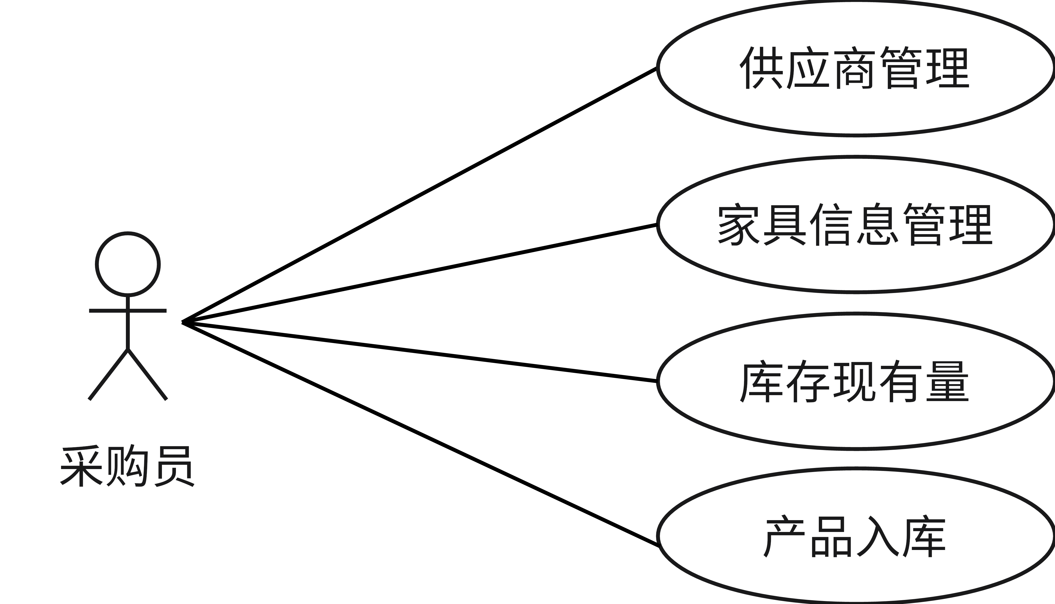
图3-2 采购员用例图
仓库管理员用例图直观呈现了该角色在家具管理系统中的核心业务边界与操作权限，清晰界定了其在仓储管理与业务协同中的核心职责。作为仓储环节的关键执行者，仓库管理员关联的用例包括仓库设置、库存现有量查询、产品入库、销售出库、供应商管理和客户管理。在仓库设置环节，管理员可对仓库基础信息、分区及存储规则进行配置，为库存管理奠定规范基础；通过库存现有量查询功能，能够实时掌握各类家具的库存数据，为出入库操作提供数据支撑；产品入库与销售出库用例则支撑其完成物资的入库登记与出库流转操作，确保库存数据与实物流转保持一致；同时，通过供应商管理和客户管理用例，可维护相关基础信息，保障仓储业务与采购、销售环节的协同顺畅。这些用例围绕仓库管理的核心流程展开，实现了从仓库基础配置到物资流转的全流程管控，确保仓储业务高效、精准地运行。
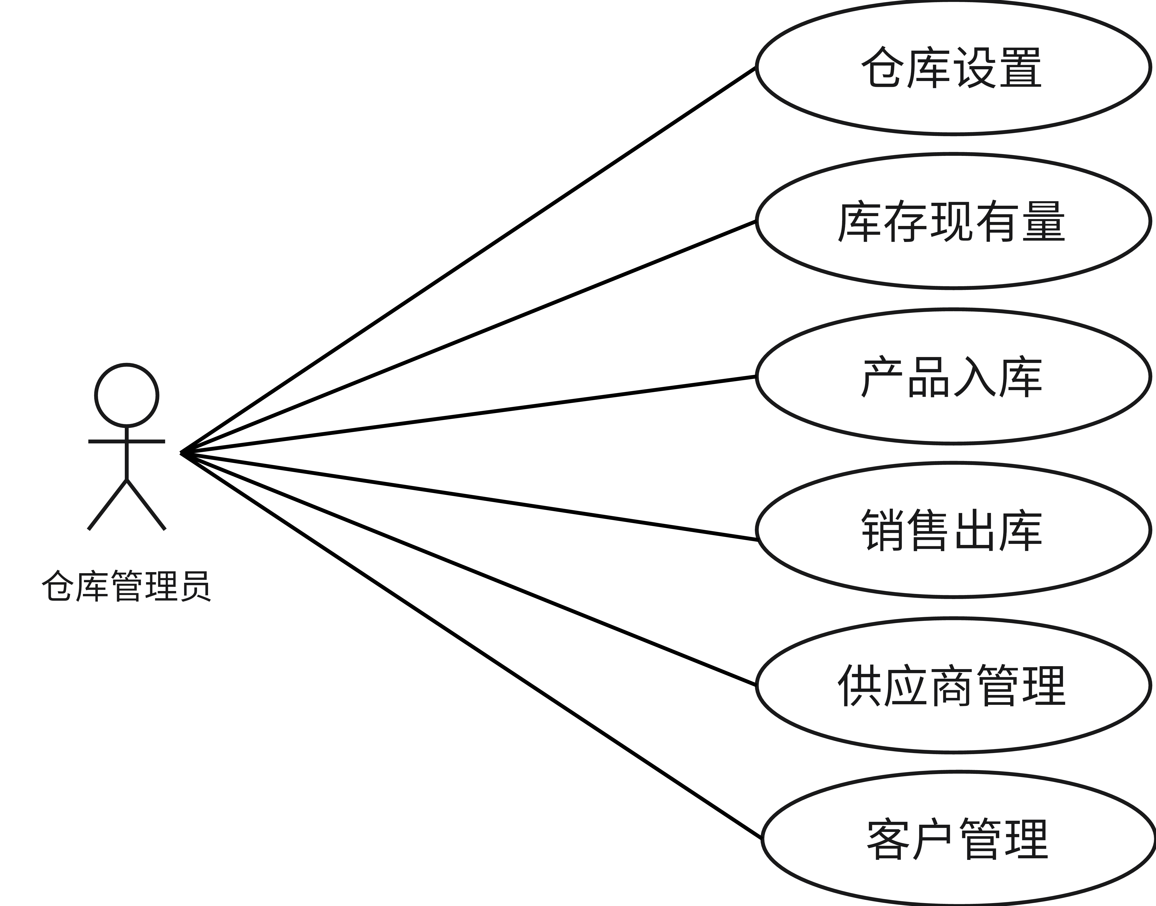
图3-3 仓库管理员用例图

3.3 业务流程分析

3.3.1 用户登录流程
针对系统安全性的第一关，便是用户想要登录系统，一定要通过登录窗口，输入自己的用户名密码才能进行登录，用户输入的信息内容真实有效之后才可以进入到了操作系统页面，开展程序模块的相匹配实际操作，假如用户输入的数据有误，则窗口冒出提示框，用户登录失败，退回到第一步进行重新录入，如下图3-4所显示。
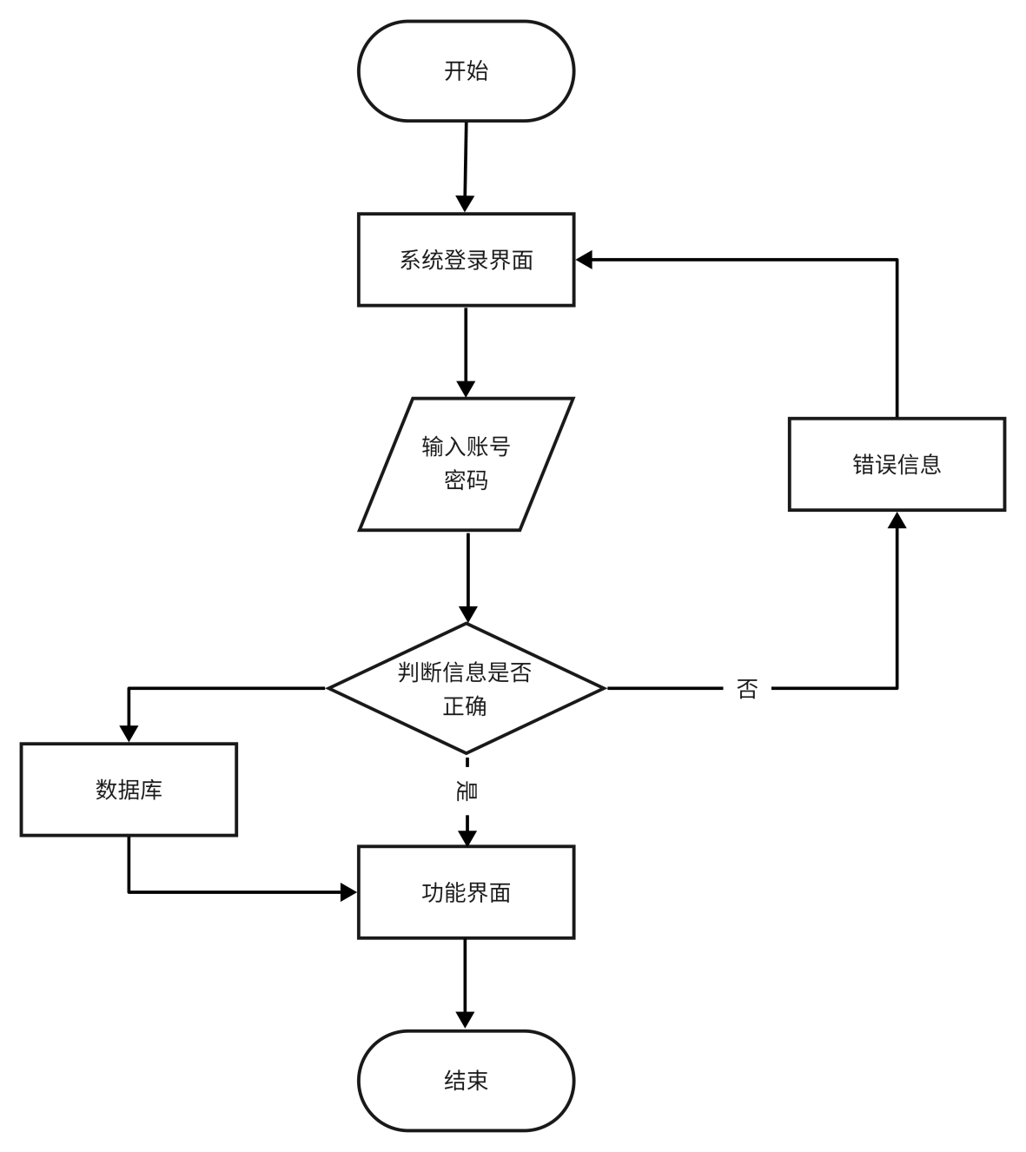
图3-4 登录操作流程图

3.3.2 信息添加流程
针对家具进销存管理系统，需要随时增加所要的数据信息，对家具添加信息内容，应该根据添加页面，依据选框内容进行填好所需增加的数据信息，信息录入结束后判定数据和信息是否正确，符合规定则添加成功，客户所使用的信息内容不符合规定，就需要退回到刚开始，再次录入数据信息内容，再进行判断操作方法，如下图3-5所显示。
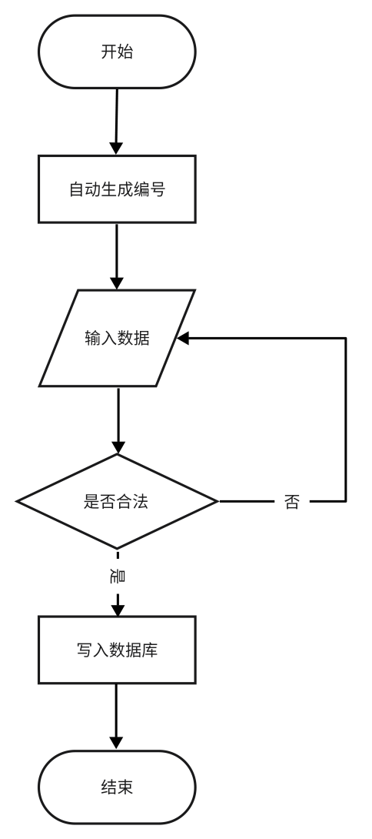
图3-5 家具添加流程图

3.3.3 信息删除流程
管理员进入系统操作界面，都可以进行不同的信息内容的操作功能，对用系统数据信息的删除，用户一旦将信息删除，那么该删除的数据信息将无法恢复，所以用户在对数据删除事，一定判断删除的内容是否是确定要删除的，确定无误后选择确定删除操作，如图3-6所示。
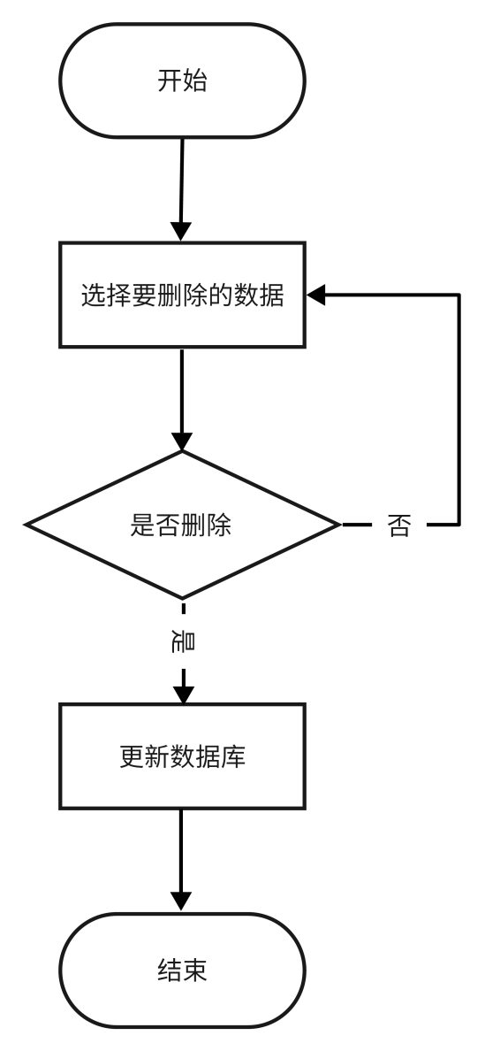
图3-6 信息删除流程图

4 系统设计

4.1 系统功能模块设计
基于 Spring Boot 的家具进销存管理系统功能模块图，清晰地展现了系统的整体架构与功能划分，通过模块化设计实现了业务逻辑的解耦与高效协同。该系统共分为四大核心模块，各模块既独立承担特定职责，又相互配合，共同支撑起家具企业从基础数据维护到生产、仓储全流程的管理需求。
系统管理模块作为整个系统的基础支撑，主要负责用户权限与系统运行的管控，包含用户管理、角色管理、通知公告、日志管理和排班管理等功能。用户管理与角色管理用于构建系统的权限体系，确保不同角色的操作边界清晰；通知公告用于发布企业内部信息，日志管理则记录系统操作轨迹，保障数据安全与可追溯性；排班管理则为人员调度提供支持，提升管理效率。
基础数据模块是系统的数据核心，负责维护各类基础信息，涵盖家具信息管理、客户管理、供应商管理和设备信息管理。家具信息管理记录家具的品类、规格、价格等核心数据，为采购、销售和库存管理提供统一的数据标准；客户与供应商管理则维护合作方信息，保障业务往来的规范性；设备信息管理则对生产设备进行档案化管理，为生产调度提供依据。
生产与车间模块聚焦于生产环节的管控，包括车间设置、生产管理、节假日管理和排版日历。车间设置用于配置生产车间的基础信息，生产管理则统筹生产计划与执行流程；节假日管理和排版日历则用于合理安排生产节奏，确保生产计划与实际运营节奏相匹配。
仓库库存模块是进销存业务的核心载体，包含仓库设置、库存现有量、产品入库和销售出库。仓库设置用于配置仓库的基础信息，库存现有量实时反映物资存储状态；产品入库和销售出库则完成物资的流转操作，确保库存数据与实物流转保持一致，为采购和销售决策提供精准支撑。如图4-1所示。
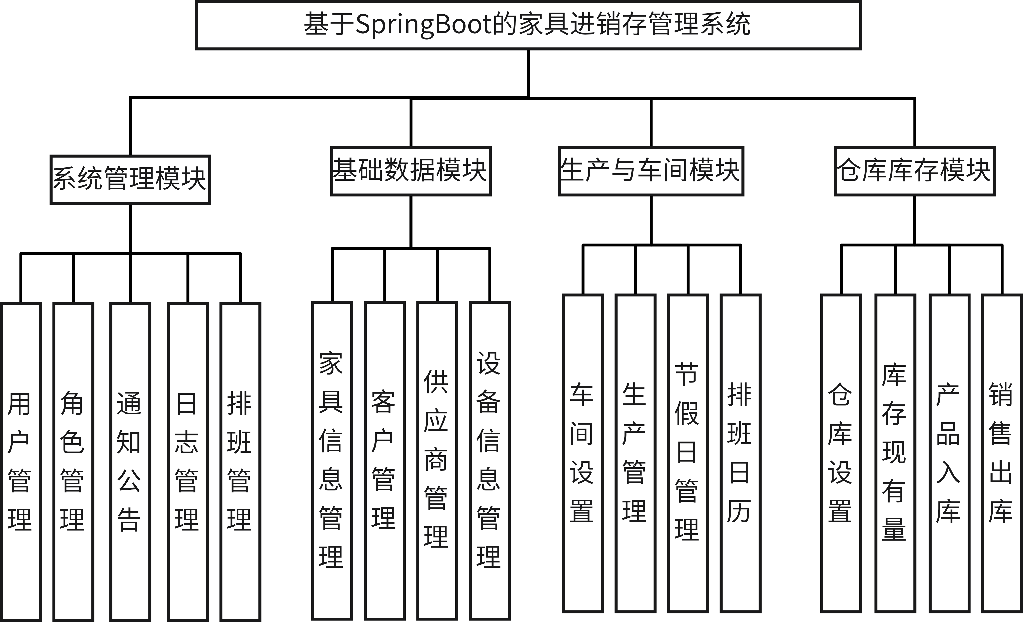
图4-1 系统功能模块图

4.2 数据库设计

4.2.1 概念结构设计
本系统概念结构设计以E-R模型为核心，基于家具进销存业务需求抽象出商品、供应商、客户、订单、库存等核心实体，明确各实体属性及主键，如商品含ID、类型、规格等关键信息。通过梳理实体间关联关系，界定供应商与商品的多对多供应关系、客户与订单的一对多下单关系等。设计过程先构建局部概念模型，再整合为全局模型并优化，剔除数据冗余，确保模型独立于具体数据库。最终形成的概念结构清晰反映业务数据逻辑，为后续逻辑结构设计与数据库表构建提供坚实的蓝图支撑。系统ER图如下图4-2所示。
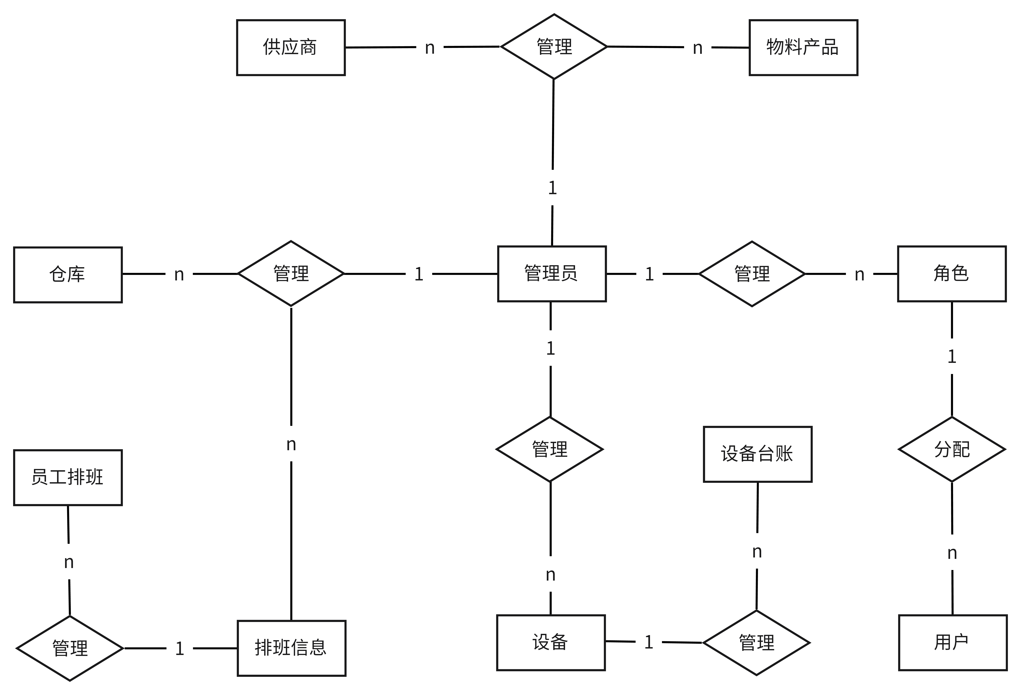
图4-2 系统E-R图

4.2.2 逻辑设计
根据系统的功能需求与概念结构设计，设计数据库的逻辑结构与物理结构，主要数据表如下：
（1）物料产品表
物料产品表主要包括产品物料ID、产品物料编码、产品物料名称、规格型号、单位、产品物料标识、物料类型ID、物料类型编码、物料类型名称、是否启用、是否设置安全库存、最低库存量、最大库存量、备注、创建者、创建时间、更新者、更新时间等内容。如表4.1所示。
表4.1 物料产品表结构
字段 | 数据类型 | 长度 | 备注
item_id | bigint | 20 | 产品物料ID
item_code | varchar | 64 | 产品物料编码
item_name | varchar | 255 | 产品物料名称
specification | varchar | 500 | 规格型号
unit_of_measure | varchar | 64 | 单位
item_or_product | varchar | 20 | 产品物料标识
item_type_id | bigint | 20 | 物料类型ID
item_type_code | varchar | 64 | 物料类型编码
item_type_name | varchar | 255 | 物料类型名称
enable_flag | char | 1 | 是否启用
safe_stock_flag | char | 1 | 是否设置安全库存
min_stock | double | 12 | 最低库存量
max_stock | double | 12 | 最大库存量
remark | varchar | 500 | 备注
create_by | varchar | 64 | 创建者
create_time | datetime |  | 创建时间
（2）物料产品分类表
物料产品分类表主要包括产品物料类型ID、产品物料类型编码、产品物料类型名称、父类型ID、所有层级父节点、产品物料标识、排列顺序、是否启用、备注、创建者、创建时间、更新者、更新时间等内容。如表4.2所示。
表4.2 物料产品分类表结构
字段 | 数据类型 | 长度 | 备注
item_type_id | bigint | 20 | 产品物料类型ID
item_type_code | varchar | 64 | 产品物料类型编码
item_type_name | varchar | 255 | 产品物料类型名称
parent_type_id | bigint | 20 | 父类型ID
ancestors | varchar | 255 | 所有层级父节点
item_or_product | varchar | 20 | 产品物料标识
order_num | int | 11 | 排列顺序
enable_flag | char | 1 | 是否启用
remark | varchar | 500 | 备注
attr1 | varchar | 64 | 预留字段1
attr2 | varchar | 255 | 预留字段2
attr3 | int | 11 | 预留字段3
attr4 | int | 11 | 预留字段4
create_by | varchar | 64 | 创建者
create_time | datetime |  | 创建时间
update_by | varchar | 64 | 更新者
update_time | datetime |  | 更新时间
（3）物料消耗记录表
物料消耗记录表主要包括记录ID、生产工单ID、生产工单编码、生产工单名称、生产任务ID、生产任务编号、生产任务名称、工作站ID、工作站编号、工作站名称、工序ID、工序编号、工序名称、消耗日期、单据状态、备注、创建者、创建时间、更新者、更新时间等内容。如表4.3所示。
表4.3 物料消耗记录表结构
字段 | 数据类型 | 长度 | 备注
record_id | bigint | 20 | 记录ID
workorder_id | bigint | 20 | 生产工单ID
workorder_code | varchar | 64 | 生产工单编码
workorder_name | varchar | 255 | 生产工单名称
task_id | bigint | 20 | 生产任务ID
task_code | varchar | 64 | 生产任务编号
task_name | varchar | 255 | 生产任务名称
workstation_id | bigint | 20 | 工作站ID
workstation_code | varchar | 64 | 工作站编号
workstation_name | varchar | 255 | 工作站名称
process_id | bigint | 20 | 工序ID
process_code | varchar | 64 | 工序编号
process_name | varchar | 255 | 工序名称
consume_date | datetime |  | 消耗日期
status | varchar | 64 | 单据状态
remark | varchar | 500 | 备注
create_by | varchar | 64 | 创建者
create_time | datetime |  | 创建时间
update_by | varchar | 64 | 更新者
update_time | datetime |  | 更新时间
（4）仓库表
仓库表主要包括仓库ID、仓库编码、仓库名称、位置、面积、负责人、是否启用、备注、创建者、创建时间、更新者、更新时间等内容。如表4.4所示。
表4.4 仓库表结构
字段 | 数据类型 | 字段名 | 备注
warehouse_id | bigint | 20 | 仓库ID
warehouse_code | varchar | 64 | 仓库编码
warehouse_name | varchar | 255 | 仓库名称
location | varchar | 500 | 位置
area | double | 12 | 面积
charge | varchar | 64 | 负责人
enable_flag | char | 1 | 是否启用
remark | varchar | 500 | 备注
create_by | varchar | 64 | 创建者
create_time | datetime |  | 创建时间
update_by | varchar | 64 | 更新者
update_time | datetime |  | 更新时间
（5）排班计划表
排班计划表主要包括计划ID、计划编号、计划名称、班组类型、开始日期、结束日期、轮班方式、倒班方式、数、状态、备注、预留字段1、预留字段2、预留字段3、预留字段4、创建者、创建时间、更新者、更新时间等内容。如表4.5所示。
表4.5 排班计划表结构
字段 | 数据类型 | 长度 | 备注
plan_id | bigint | 20 | 计划ID
plan_code | varchar | 64 | 计划编号
plan_name | varchar | 255 | 计划名称
calendar_type | varchar | 64 | 班组类型
start_date | datetime |  | 开始日期
end_date | datetime |  | 结束日期
shift_type | varchar | 64 | 轮班方式
shift_method | varchar | 64 | 倒班方式
shift_count | int | 11 | 数
status | varchar | 64 | 状态
remark | varchar | 500 | 备注
attr1 | varchar | 64 | 预留字段1
attr2 | varchar | 255 | 预留字段2
attr3 | int | 11 | 预留字段3
attr4 | int | 11 | 预留字段4
create_by | varchar | 64 | 创建者
create_time | datetime |  | 创建时间
update_by | varchar | 64 | 更新者
update_time | datetime |  | 更新时间
（6）设备表
设备表主要包括设备类型ID、设备类型编码、设备类型名称、品牌、规格型号、设备类型ID、设备类型编码、设备类型名称、所属车间ID、所属车间编码、所属车间名称、设备状态、备注、创建者、创建时间、更新者、更新时间等内容。如表4.6所示。
表4.6 设备表结构
字段 | 数据类型 | 长度 | 备注
machinery_id | bigint | 20 | 设备类型ID
machinery_code | varchar | 64 | 设备类型编码
machinery_name | varchar | 255 | 设备类型名称
machinery_brand | varchar | 255 | 品牌
machinery_spec | varchar | 255 | 规格型号
machinery_type_id | bigint | 20 | 设备类型ID
machinery_type_code | varchar | 64 | 设备类型编码
machinery_type_name | varchar | 255 | 设备类型名称
workshop_id | bigint | 20 | 所属车间ID
workshop_code | varchar | 64 | 所属车间编码
workshop_name | varchar | 255 | 所属车间名称
status | varchar | 64 | 设备状态
remark | varchar | 500 | 备注
create_by | varchar | 64 | 创建者
create_time | datetime |  | 创建时间
update_by | varchar | 64 | 更新者

5 系统实现

5.1 用户管理模块
本模块基于SpringSecurity与JWT实现无状态登录认证，密码采用BCrypt算法加密存储，后端通过自定义UserDetailsService关联用户与角色表，前端利用Vue拦截器携带令牌完成身份校验。模块依托MyBatis-Plus实现用户信息的增删改查、状态管控与分页检索，结合ElementUI组件完成表单交互与数据展示。
实现难点集中于多角色权限的精细化管控，解决方案是采用RBAC模型构建三级权限关联，通过@PreAuthorize注解实现方法级校验，前端动态渲染菜单与按钮；密码安全与找回便捷性的平衡，通过BCrypt自动加盐加密，搭配手机验证码找回机制解决；大批量Excel导入的校验问题，借助EasyExcel解析文件，批量校验数据合法性并生成导入报告。用户管理模块如图5.1所示。
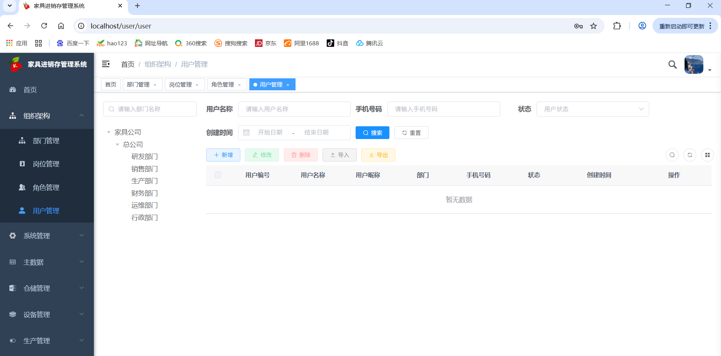
图5-1 用户管理界面

5.2 角色管理模块
本模块采用SpringBoot+AOP架构，通过自定义注解实现权限拦截，数据库设计角色与权限的多对多关联表，按“菜单-按钮”层级存储权限标识。后端通过MyBatis-Plus完成角色增删改查与权限分配，Redis缓存权限数据以提升查询效率；前端借助ElementUI树形组件，实现权限层级展示与勾选提交。
核心难点是权限树形结构的递归解析，通过后端递归算法构建数据、前端Tree组件适配展示解决；权限修改后的实时生效，通过清除Redis缓存、WebSocket推送更新通知实现；权限粒度管控，将权限划分为菜单、按钮、数据范围三类，在后端校验时分层验证，兼顾灵活性与管理效率。如图5-2所示。
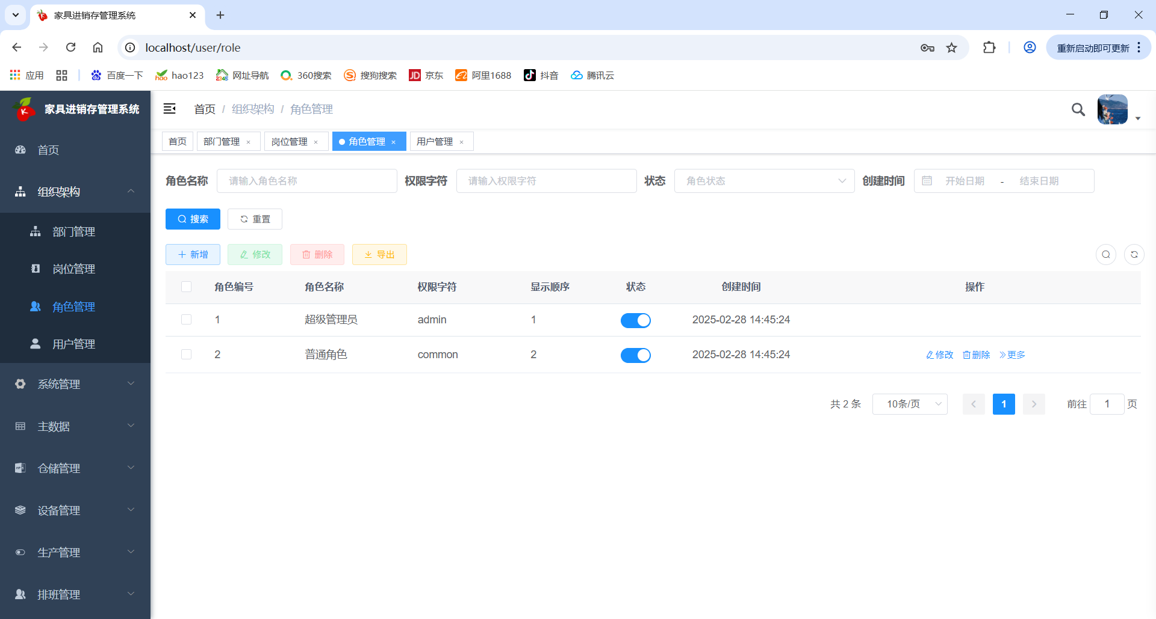
图5-2 角色管理界面

5.3 通知公告管理模块
本模块采用SpringBoot的分层架构，后端通过Service层封装公告的发布、编辑与查询逻辑，使用MyBatis-Plus操作MySQL数据库。前端使用Vue结合ElementUI的表单与列表组件实现公告管理。技术路线是通过定时任务（@Scheduled）控制公告的生效与过期时间，公告发布后通过WebSocket向在线用户推送通知，确保信息及时触达。如图5-3所示。
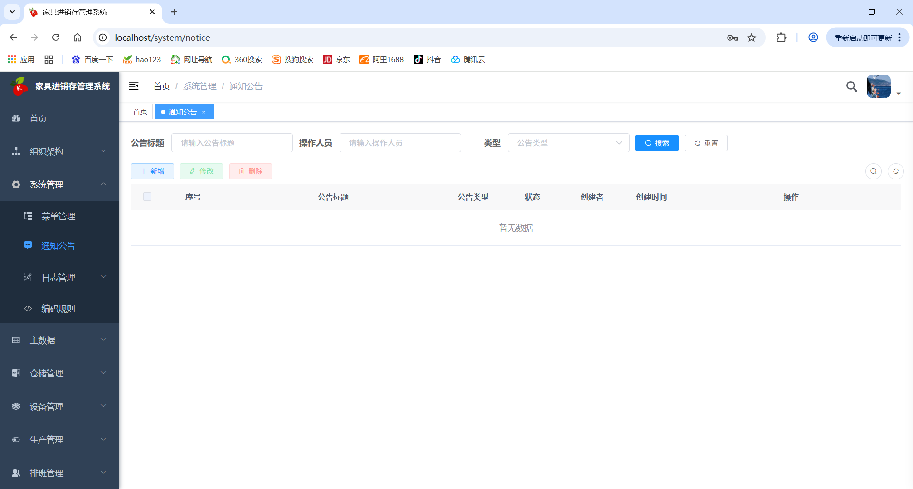
图5-3 通知公告管理界面

5.4 操作日志管理模块
本模块基于AOP切面思想，通过@OperLog注解拦截核心接口，提取操作人、请求参数、IP地址、耗时等信息，存入MySQL日志表。后端通过定时任务完成日志归档，前端利用ElementUI表格实现日志的多条件筛选、分页展示与详情查看。
实现难点在于高并发下日志记录的性能影响，采用@Async注解异步执行日志保存，配置专用线程池避免占用业务资源；请求参数脱敏，通过Jackson序列化结合自定义工具类，对敏感字段进行部分替换；日志快速检索，通过为关键字段建立索引，搭配动态SQL拼接实现高效查询。如图5-4所示。
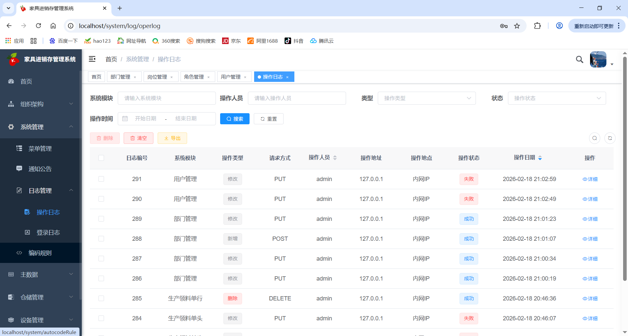
图5-4 日志管理界面

5.5 排班管理模块
本模块基于Java8的LocalDateAPI进行日期计算，后端通过MyBatis-Plus关联排班计划、班次与员工表。前端使用Vue结合ElementUI的日历组件展示排班信息。技术路线是封装了日期计算工具类，用于处理复杂的班次循环规则；在业务层实现冲突检测逻辑，通过数据库唯一索引约束，避免同一人员在同一时段重复排班。如图5-5所示。
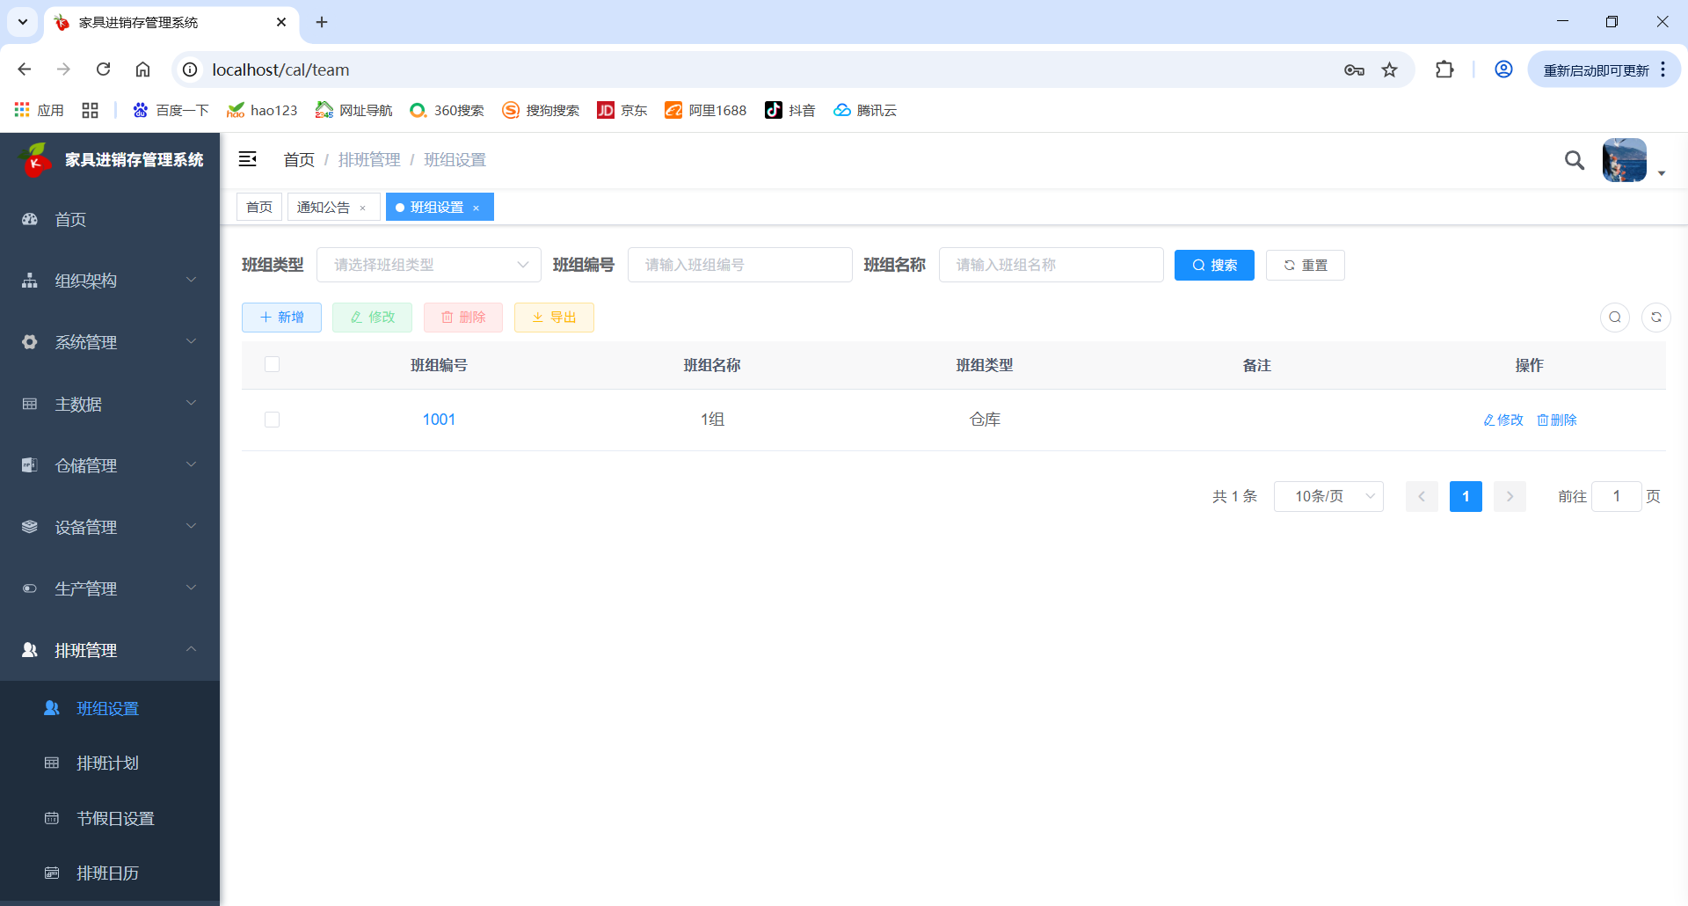
图5-5 排班管理界面

5.6 家具信息管理模块
本模块后端采用SpringBoot分层架构，通过MyBatis-Plus实现家具信息的增删改查，支持按名称、材质、规格等多维度查询。前端使用Vue的双向绑定与ElementUI的表单组件实现信息录入与展示。核心实现是设计了包含基础属性与扩展属性的表结构，使用JSON字段存储定制化规格参数，支持灵活的商品属性配置。如图5-6所示。
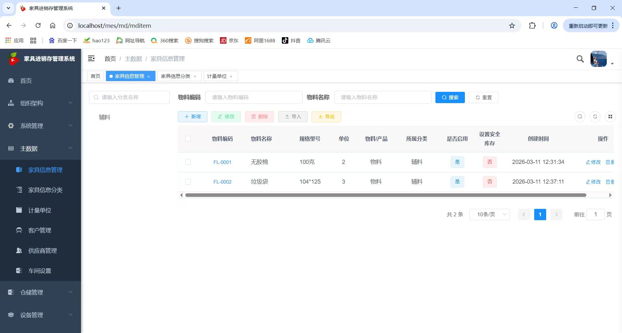
图5-6 家具信息管理界面

5.7 客户管理模块
本模块后端通过SpringDataJPA操作MySQL数据库，实现客户信息的全生命周期管理，包括新增、编辑、删除与查询。前端使用Vue组件化开发，将客户详情与历史订单作为子组件嵌入。技术路线是通过Redis缓存高频查询的客户信息，减少数据库压力；在导入客户数据时，使用EasyExcel进行格式校验与批量处理。如图5-7所示。
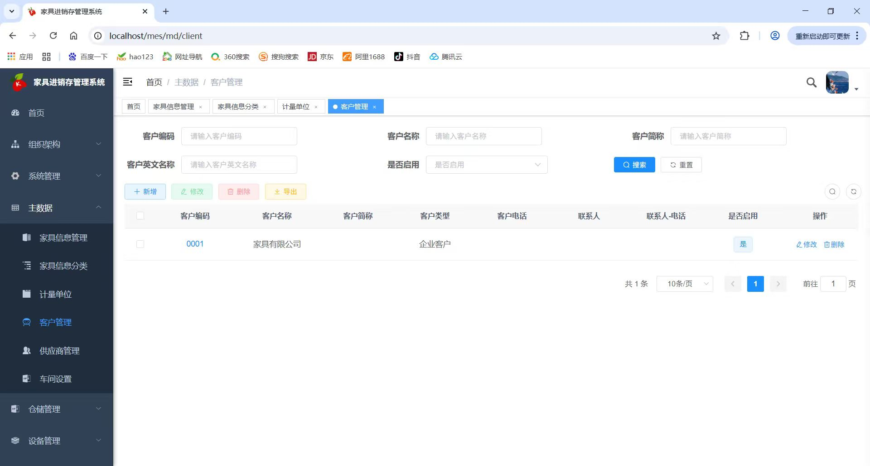
图5-7 客户管理界面

5.8 供应商管理模块
本模块后端基于SpringBoot开发，通过MyBatis-Plus实现供应商信息的管理与资质评估。前端使用ElementUI的表格与表单组件实现操作界面。关键实现是建立了供应商评分模型，根据历史合作记录、到货及时率等数据自动计算评分，并在采购下单时根据评分智能推荐优质供应商。如图5-8所示。
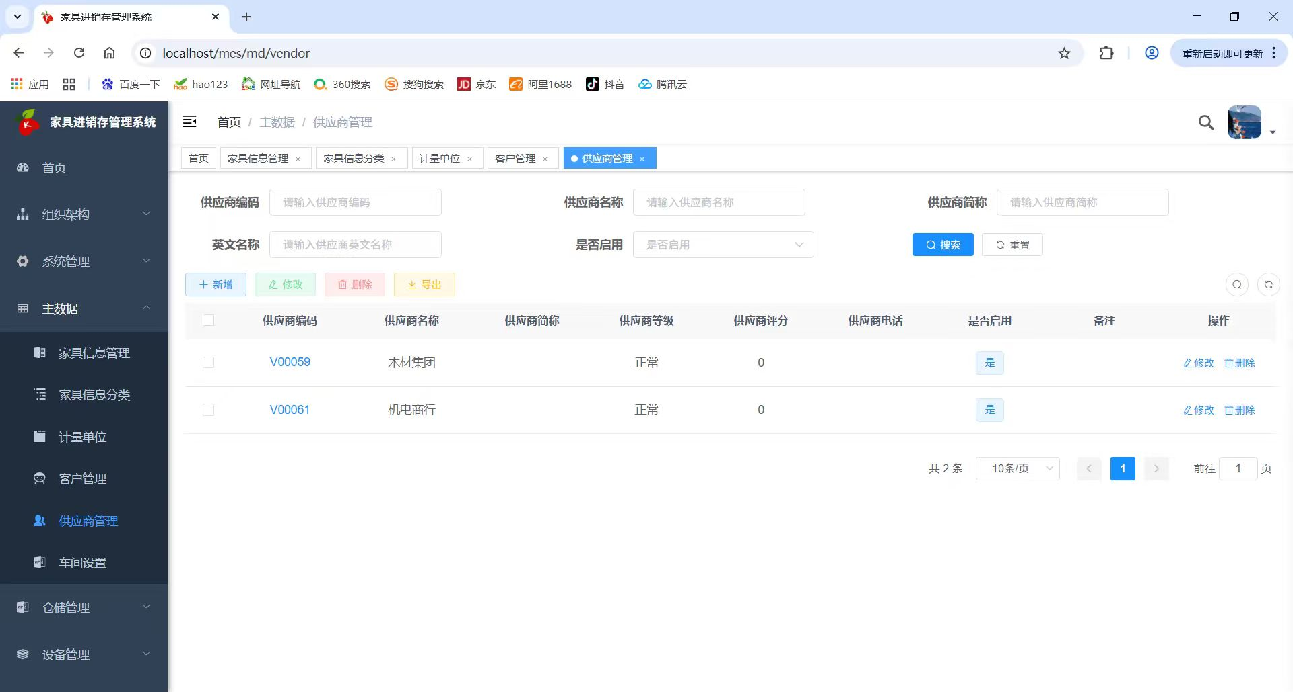
图5-8 供应商管理界面

5.9 设备信息管理模块
本模块后端采用SpringBoot与MySQL，实现设备信息的录入、维护与状态监控。前端使用Vue结合ECharts展示设备运行状态与维护记录。技术路线是通过定时任务同步设备的运行数据，当设备出现异常时，通过短信或系统消息向维护人员发送告警通知。如图5-9所示。
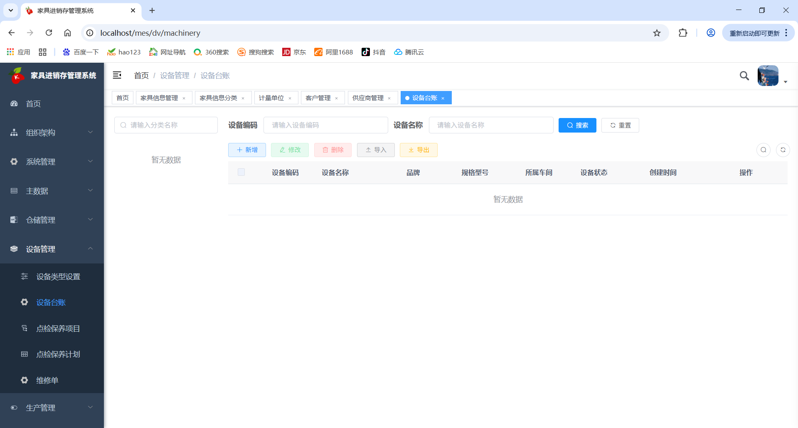
图5-9 设备信息管理界面

5.10 车间设置管理模块
本模块后端通过SpringBoot的Service层封装车间信息的增删改查逻辑，数据库中通过外键关联负责人与所属部门。前端使用Vue的树形组件展示车间层级结构。核心实现是支持多级车间划分，通过parent_id字段构建树形结构，库存与生产计划均关联至具体车间，确保数据归属清晰。如图5-10所示。
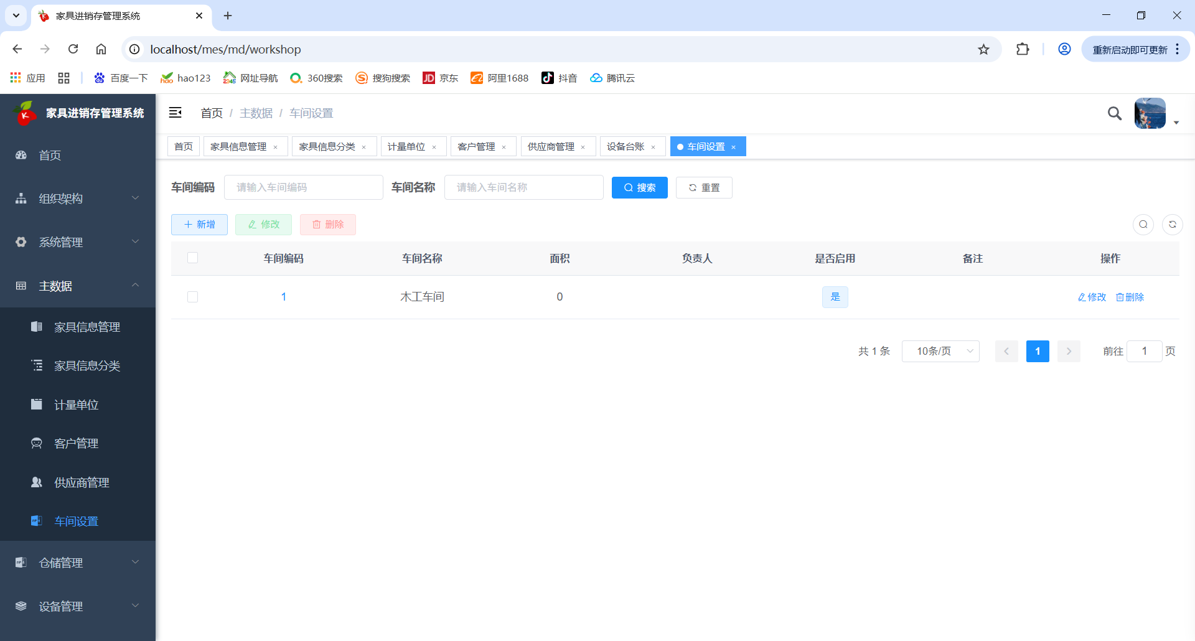
图5-10 车间设置管理界面

5.11 生产管理模块
本模块后端基于SpringBoot，通过事务管理确保生产计划、物料领用与成品入库的一致性。前端使用Vue结合甘特图组件展示生产进度。技术路线是将生产计划与BOM（物料清单）关联，在计划下达时自动计算所需物料，并校验库存充足性，避免因缺料导致生产中断。如图5-11所示。
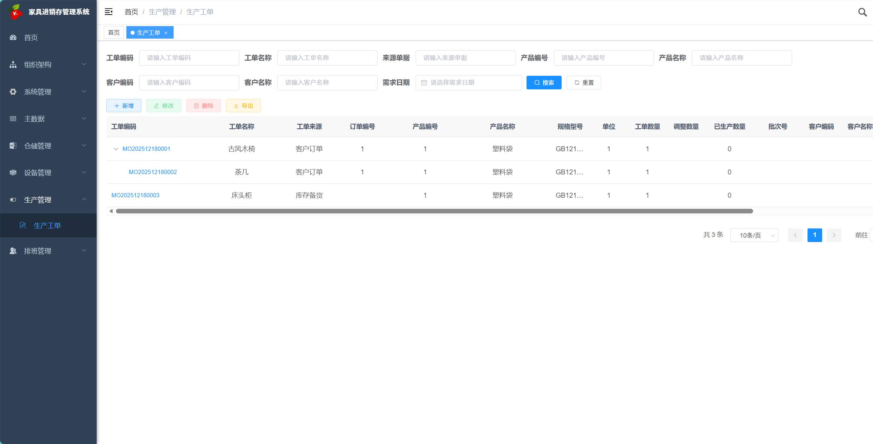
图5-11 生产管理界面

5.12 节假日管理模块
本模块后端使用Java8的日期API处理节假日信息，通过MyBatis-Plus将节假日数据存入MySQL。前端使用ElementUI的日历组件标记节假日。关键实现是在排班与生产排程时，自动过滤掉节假日，确保计划的合理性。如图5-12所示。
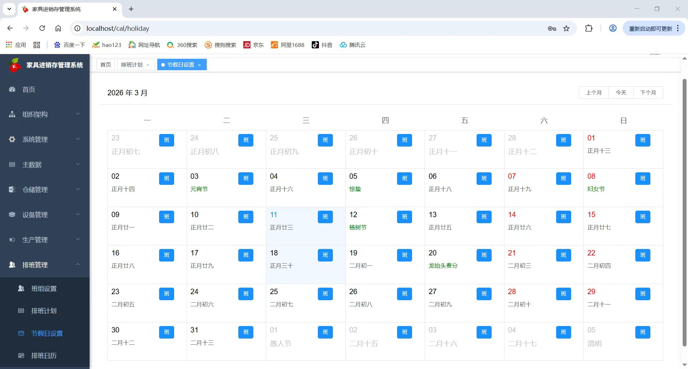
图5-12 节假日管理界面

5.13 排版日历管理模块
本模块后端通过SpringBoot提供排班数据接口，前端使用FullCalendar库实现日历视图。技术路线是将排班计划、节假日、生产任务等信息整合到同一日历视图中，通过颜色区分不同类型的事项，为管理员提供直观的生产与人员调度概览。如图5-12所示。
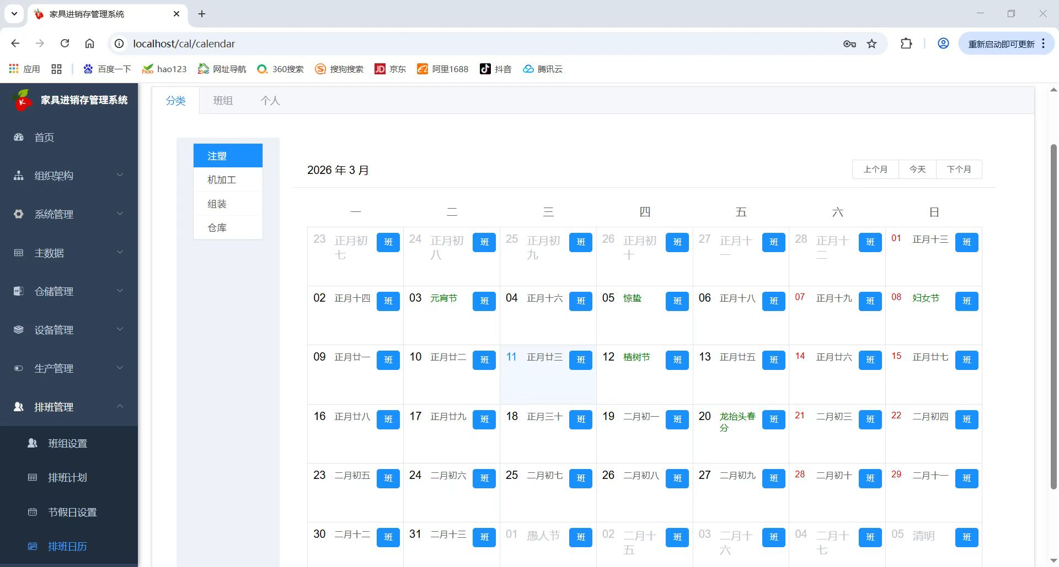
图5-13 排版日历管理界面

5.14 仓库设置管理模块
本模块采用SpringBoot分层架构，后端通过MyBatis-Plus实现仓库与库区的增删改查，数据库设计仓库表与库区表的父子关联结构，支持多级库区划分。前端以Vue组件化开发为核心，将库区管理作为子组件嵌入仓库详情页，实现信息联动与协同操作。
主要难点是仓库与库区的层级关联管理，通过parent_id构建树形结构，借助事务批量更新库存关联的库区ID；负责人变更的权限交接，同步更新关联表并自动调整权限；仓库信息变更追溯，设计历史记录表，通过AOP切面自动保存修改轨迹，支持审计查询。如图5-14所示。
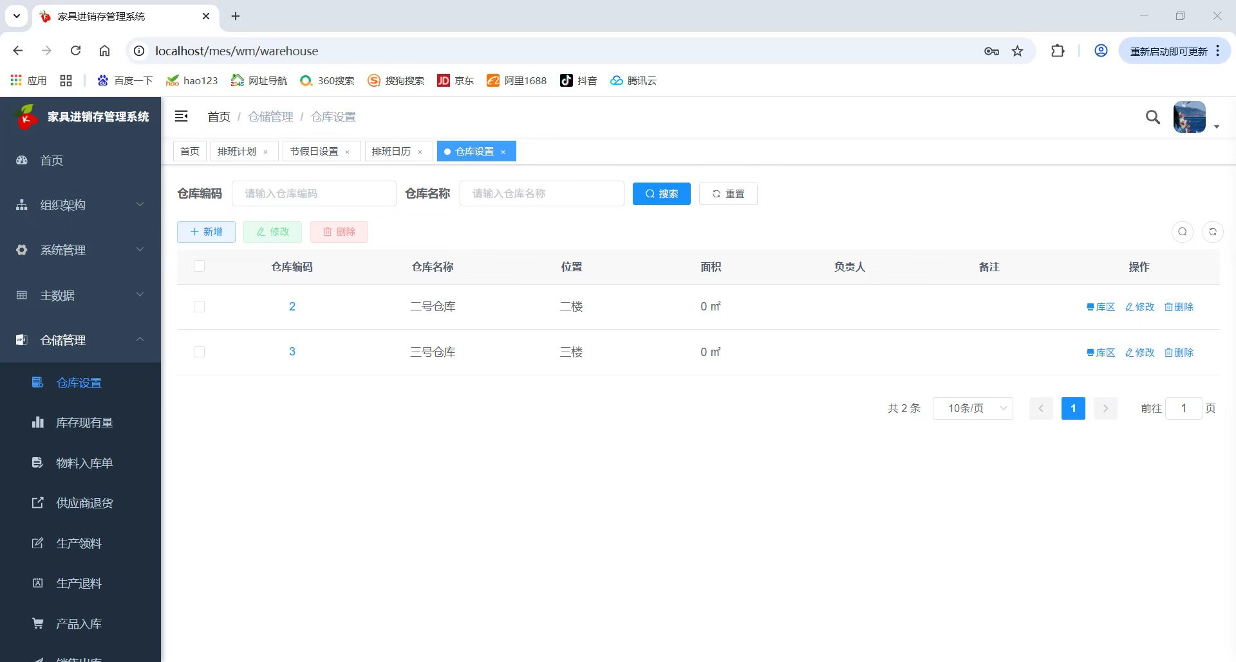
图5-14 仓库设置管理界面

5.15 库存现有量管理模块
本模块后端通过SpringBoot提供实时库存查询接口，数据来源于库存流水账的汇总计算。前端使用ElementUI的表格与筛选组件实现多维度查询。技术路线是使用Redis缓存各仓库的实时库存快照，通过订阅库存变更消息来更新缓存，确保数据的实时性与一致性。如图5-15所示。
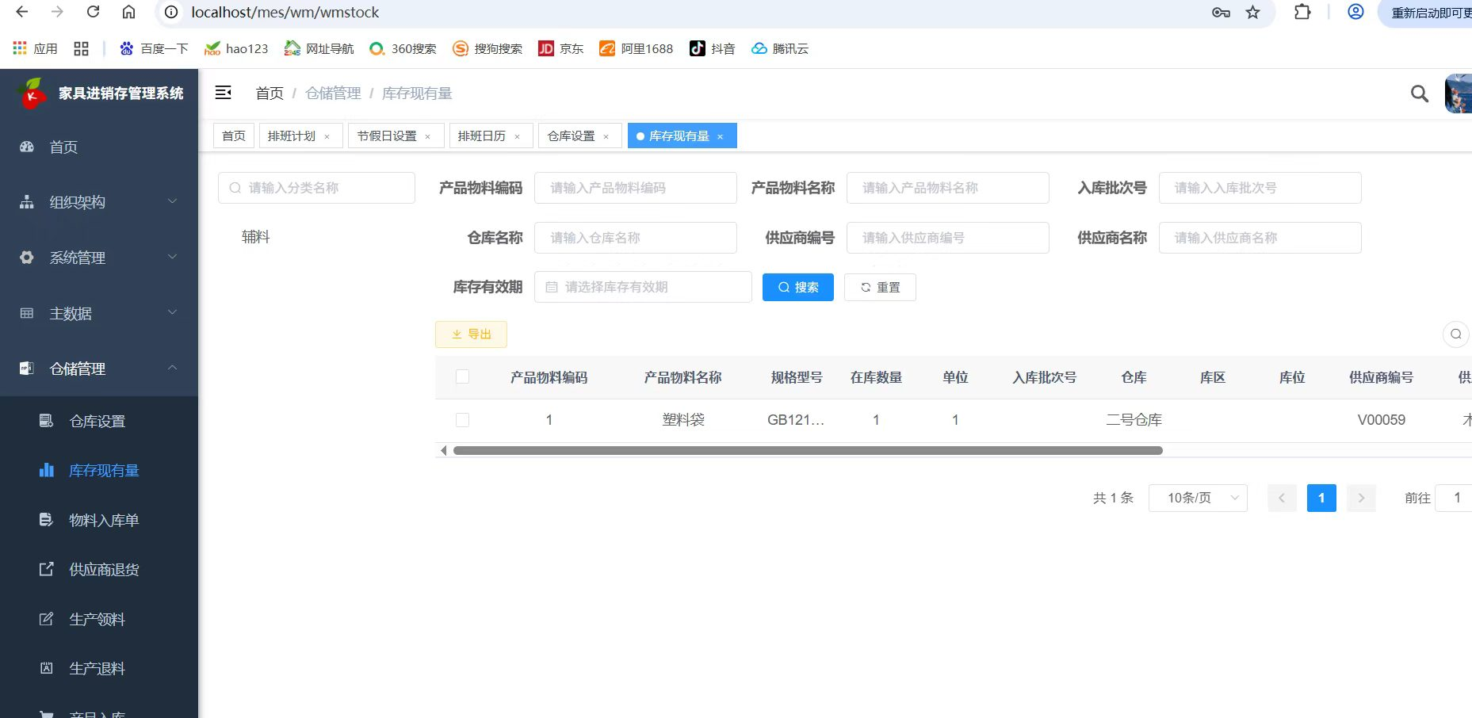
图5-15 库存现有量管理界面

5.16 产品入库管理模块
本模块后端基于SpringBoot，通过事务管理确保入库单与库存更新的原子性。前端支持扫码录入与批量导入两种方式。关键实现是在入库时自动校验商品信息与供应商资质，入库成功后通过WebSocket通知相关部门，并更新库存现有量数据如图5-16所示。
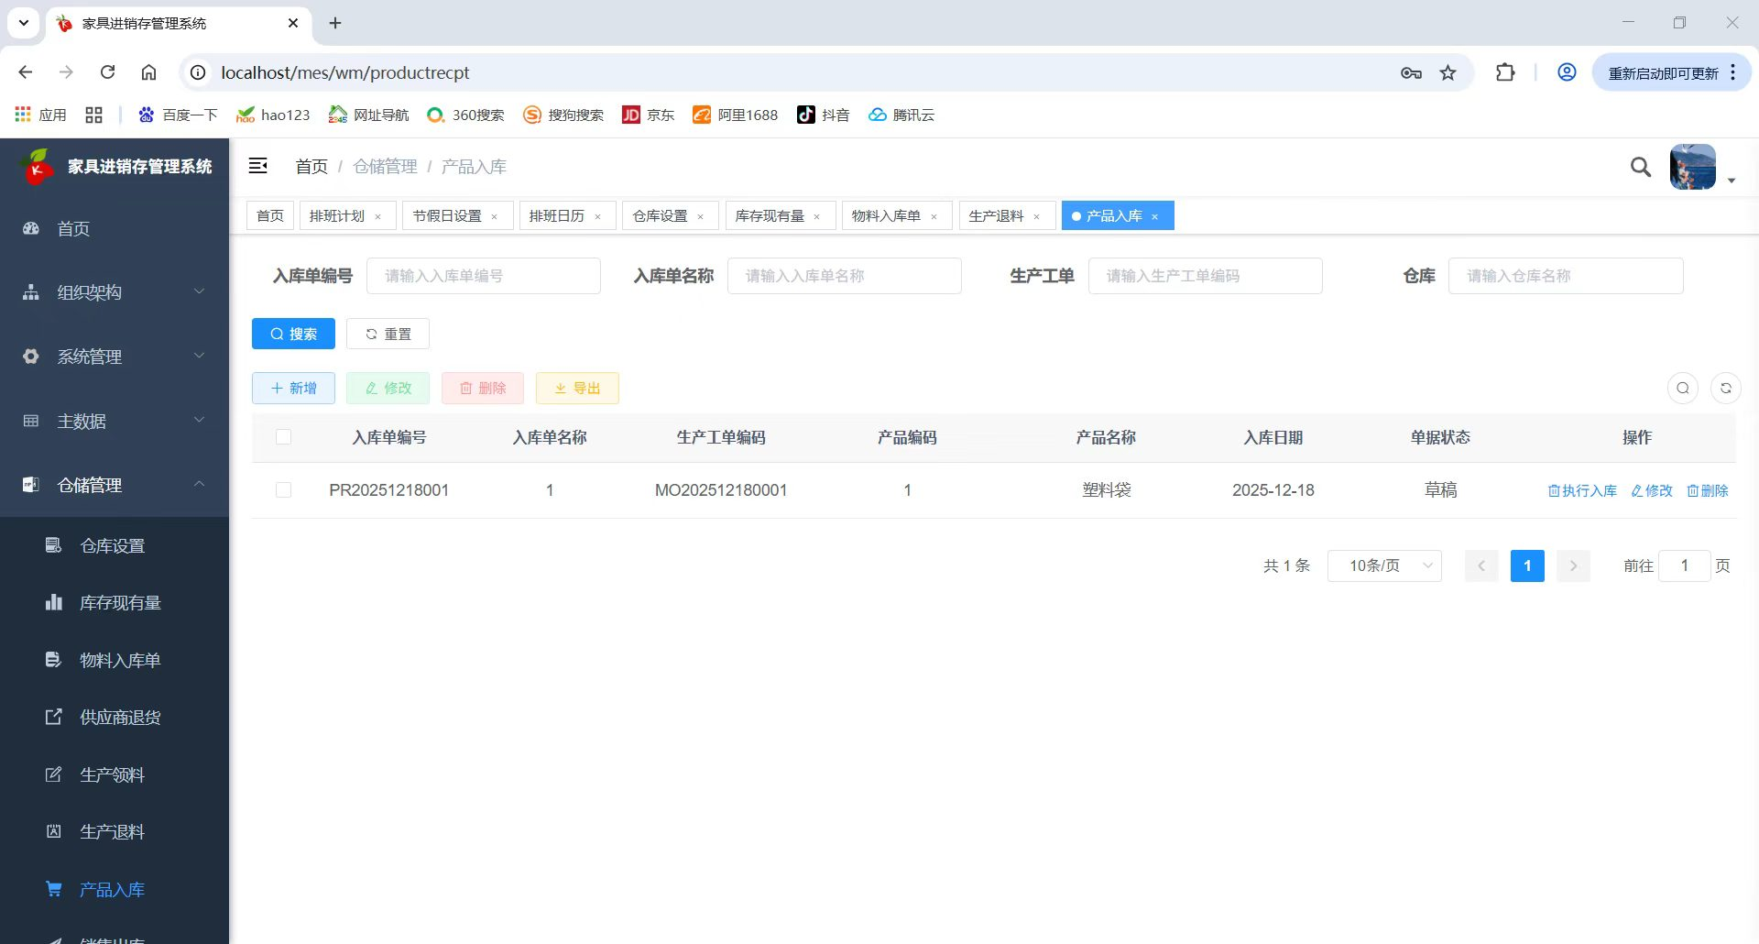
图5-16 产品入库管理界面

5.17 销售出库管理功能模块
本模块后端通过SpringBoot实现出库流程，自动校验库存充足性并锁定对应库存。前端使用Vue结合ElementUI的表单组件实现操作。技术路线是将销售出库与销售订单关联，出库完成后自动更新订单状态，并生成财务对账凭证，实现业务与财务的一体化。如图5-17所示。
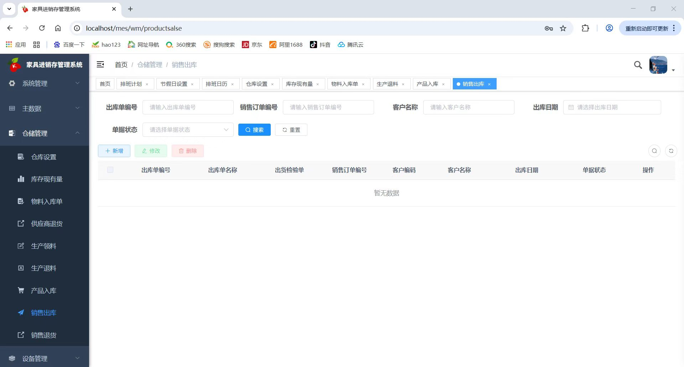
图5-17 销售出库管理功能模块

6 系统测试

6.1 测试目的
基于SpringBoot的家具进销存管理系统进行系统测试，目的在于全方位检验系统质量。通过测试，验证系统各项功能是否符合设计要求，如用户管理模块能否准确实现用户权限分配，物料管理模块是否精准把控采购与库存流程。检测系统性能，包括高并发下响应速度、数据处理能力等，确保系统稳定运行。评估系统安全性，排查是否存在数据泄露风险、非法访问漏洞。同时，检验系统在不同浏览器、操作系统下的兼容性。系统测试致力于提前发现并解决问题，保障系统上线后可靠、高效，切实满足房建项目管理需求。

6.2 系统功能测试
表6.1 系统功能测试用例表
编号 | 用例名称 | 前置操作 | 操作 | 预期结果 | 实际结果
1 | 用户注册 | 进入系统登录页面 | 点击“注册”，输入合法用户名、密码、部门等信息 | 系统提示注册成功，数据库新增用户记录 | 注册成功，数据库同步新增记录
2 | 用户登录 | 进入系统登录页面 | 输入已注册的用户名和密码，点击“登录” | 登录成功，跳转至系统主界面，展示对应角色功能菜单 | 成功跳转主界面，菜单权限与角色匹配
3 | 编辑用户信息 | 登录系统，进入“用户管理”模块 | 选择目标用户，点击“编辑”，修改姓名、联系方式等信息并保存 | 信息修改成功，数据库同步更新，列表页实时刷新 | 修改信息即时生效，页面展示准确
4 | 禁用用户账号 | 登录系统，进入“用户管理”模块 | 选择目标用户，点击“禁用”并确认 | 用户账号状态变更为“禁用”，再次登录提示“账号已禁用” | 账号禁用成功，登录拦截有效
5 | 角色创建与权限分配 | 登录系统，进入“角色管理”模块 | 点击“新增角色”，输入角色名称，勾选“家具信息查看”“产品入库”等权限并保存 | 角色创建成功，权限配置生效，关联用户可访问授权功能 | 角色及权限配置正常，权限控制精准
6 | 角色权限修改 | 登录系统，进入“角色管理”模块 | 选择目标角色，取消部分已分配权限并保存 | 角色权限变更生效，关联用户无法访问已取消的权限功能 | 权限修改即时生效，未授权功能无法访问
7 | 发布通知公告 | 登录系统，进入“通知公告”模块 | 点击“发布公告”，输入标题、内容，设置生效时间并提交 | 公告成功存入数据库，生效时间后在首页通知栏展示 | 公告发布成功，按时展示
8 | 编辑通知公告 | 登录系统，进入“通知公告”模块 | 选择未过期公告，点击“编辑”，修改内容后保存 | 公告内容更新成功，数据库同步修改 | 公告编辑生效，展示内容更新
9 | 查看操作日志 | 登录系统，进入“日志管理”模块 | 按操作人、操作模块、时间范围筛选日志 | 筛选出符合条件的日志记录，包含操作人、时间、内容等信息 | 筛选响应迅速，日志记录完整
10 | 新增家具信息 | 登录系统，进入“家具信息管理”模块 | 点击“新增”，输入家具名称、规格、材质等信息并保存 | 家具信息成功存入数据库，列表页可查询 | 家具信息添加成功，数据完整
11 | 查询家具信息 | 登录系统，进入“家具信息管理”模块 | 输入家具名称或规格进行模糊查询 | 显示符合条件的家具详细信息 | 查询结果准确，响应及时
12 | 新增客户信息 | 登录系统，进入“客户管理”模块 | 点击“新增”，输入客户名称、联系方式、地址等信息并保存 | 客户信息成功存入数据库，列表页可查询 | 客户信息添加成功，数据完整
13 | 编辑客户信息 | 登录系统，进入“客户管理”模块 | 选择目标客户，点击“编辑”，修改联系方式后保存 | 客户信息更新成功，数据库同步修改 | 客户信息编辑生效，展示内容更新
14 | 新增供应商信息 | 登录系统，进入“供应商管理”模块 | 点击“新增”，输入供应商名称、资质、联系方式等信息并保存 | 供应商信息成功存入数据库，列表页可查询 | 供应商信息添加成功，数据完整
15 | 查询供应商信息 | 登录系统，进入“供应商管理”模块 | 输入供应商名称进行模糊查询 | 显示符合条件的供应商详细信息 | 查询结果准确，响应及时
16 | 车间设置 | 登录系统，进入“车间设置”模块 | 点击“新增”，输入车间名称、位置、负责人等信息并保存 | 车间信息成功存入数据库，列表页可查询 | 车间设置成功，数据完整
17 | 仓库设置 | 登录系统，进入“仓库设置”模块 | 点击“新增”，输入仓库名称、位置、面积等信息并保存 | 仓库信息成功存入数据库，列表页可查询 | 仓库设置成功，数据完整
18 | 查看库存现有量 | 登录系统，进入“库存现有量”模块 | 选择仓库和家具品类，查询库存数据 | 显示对应仓库下目标品类的库存数量、存放位置等信息 | 库存数据查询准确，展示清晰
19 | 产品入库 | 登录系统，进入“产品入库”模块 | 选择仓库、家具信息，输入入库数量、批次等信息并提交 | 入库操作成功，库存数量同步增加 | 产品入库生效，库存更新及时
20 | 产品出库 | 登录系统，进入“产品出库”模块 | 选择仓库、家具信息，输入出库数量、客户信息等并提交 | 出库操作成功，库存数量同步减少 | 产品出库生效，库存更新及时
21 | 新增设备信息 | 登录系统，进入“设备管理”模块 | 点击“新增”，输入设备名称、型号、所属车间等信息并保存 | 设备信息成功存入数据库，列表页可查询 | 设备信息添加成功，数据完整
22 | 生产管理计划创建 | 登录系统，进入“生产管理”模块 | 点击“新增计划”，输入计划名称、产品、产量、工期等信息并保存 | 生产计划成功存入数据库，列表页可查询 | 生产计划创建成功，数据完整
23 | 排班计划创建 | 登录系统，进入“排班计划”模块 | 点击“新增”，选择班组、日期、班次等信息并保存 | 排班计划成功存入数据库，日历视图可查看 | 排班计划创建成功，展示清晰
24 | 节假日设置 | 登录系统，进入“节假日设置”模块 | 点击“新增”，选择日期、输入节假日名称并保存 | 节假日信息成功存入数据库，系统日历标记 | 节假日设置成功，标记准确
25 | 排版日历查看 | 登录系统，进入“排版日历”模块 | 选择年份、月份，查看排版信息 | 显示对应月份的排班、节假日等综合信息 | 日历信息展示完整、准确

6.3 测试结论
通过对系统的功能测试与性能测试，验证了系统的功能完整性、稳定性与可用性。在功能测试中，商品管理、采购管理、销售管理、库存管理等核心模块的功能均能正常实现，业务流程顺畅，数据交互准确，满足设计需求。在性能测试中，系统在不同并发用户负载下，响应时间控制在合理范围内，吞吐量符合业务需求，服务器资源利用率稳定，未出现崩溃、数据丢失等问题。
综合测试结果表明，该基于SpringBoot的家具进销存管理系统功能完备、性能稳定、操作便捷，能够有效解决家具企业传统进销存管理的痛点，适配家具行业多品类、定制化的特性，可满足中小家具企业的实际业务需求，具备投入实际应用的条件。

7 结论
本论文围绕基于SpringBoot的家具进销存管理系统的设计与实现展开深入研究，针对家具行业传统进销存管理模式的痛点，结合数字化转型需求，构建了一套全流程、智能化的管理平台。
在技术选型方面，系统采用SpringBoot作为后端开发框架，简化了后端服务的搭建与配置流程，提升了开发效率与系统可扩展性；前端采用Vue.js+ElementUI构建响应式界面，确保了系统的易用性与交互体验；选用MySQL数据库存储业务数据，保障了数据的安全存储与高效访问。各技术协同工作，为系统的稳定运行提供了坚实支撑。
在系统设计与实现过程中，通过详细的需求分析明确了不同用户角色的功能诉求，构建了商品管理、采购管理、销售管理、库存管理、供应商与客户管理、数据统计分析六大核心功能模块，实现了“采购-销售-库存”全流程的数字化管理。系统通过自定义商品规格、定制化订单流程设计，有效解决了家具行业品类杂、定制需求多的管理难题；借助数据实时同步机制，确保了采购、销售、库存数据的一致性与时效性；通过库存预警与可视化分析功能，帮助企业优化库存结构，平衡库存积压与缺货风险。
经测试验证，系统功能完备、性能稳定，核心操作响应迅速，能够满足中小家具企业的日常运营需求。系统的上线应用可有效提升企业进销存管理效率，降低运营成本，为企业决策提供科学的数据支撑，推动企业数字化转型进程。
同时，本系统仍存在一定的优化空间。未来可进一步引入人工智能技术，基于历史销售数据构建需求预测模型，实现采购计划的智能化推荐；拓展移动端应用，支持用户通过手机等移动设备访问系统，提升操作的便捷性；加强与物流配送系统、财务系统的集成，构建更为完整的企业数字化管理生态。后续将持续关注行业需求与技术发展趋势，对系统进行迭代优化，为家具企业提供更加高效、智能、全面的进销存管理解决方案。

参考文献
- 牛壮壮,符思捷.人工智能技术在家具供应链中的应用[J/OL].世界林业研究,1-8[2025-04-16].
- 赵丽锦,荣华旭.家具行业数字化转型：趋势、逻辑与策略[J].时代经贸,2023,20(11):160-162.
- F. P ,S. J ,O.S. U , et al.Ecommerce platform for furniture store[J].International Journal Of Engineering And Management Research,2022,12(6):1-15.
- 李霞.Web前端开发技术在运维管理系统中的应用研究[J].软件,2025,46(02):101-103.
- 林东旭,仓库管理系统V1.1.21.安徽省,安徽纳赛尔智能科技有限公司,2021-08-10.
- 赵旭.Web前端开发技术的电子商务网站设计分析[J].信息记录材料,2024,25(12):206-208.
- 王鑫龙.基于移动平台的进销存数据管理系统设计与开发[D]. 广东:广东工业大学,2020.
- A. C G ,V. D D ,Ş. R G , et al.Performance Impact of Optimization Methods on MySQL Document-Based and Relational Databases[J].Applied Sciences,2021,11(15):6794-6794.
- Xinghua W L .Development and application of data structure teaching resources based on Python[J].Computer Informatization and Mechanical System,2021,4(1):47-53.
- 许文锋.软件工程中Web开发技术的应用[J].信息记录材料,2024,25(09):150-152.
- 林斯阳.浅谈进销存管理信息系统研究[J].财讯,2023,(11):31-33.
- 陈灵.Web前端开发的常用技术分析与应用[J].信息记录材料,2024,25(10):85-87+90.
- 吕志强.基于Vue前端开发框架的管理系统设计[J].电脑知识与技术,2024,20(36):56-59.
- 代学卿.大数据背景下大型购物中心进销存管理系统的研究[J].信息记录材料,2021,22(10):20-22.
- 王丽华.商务信息管理系统的设计与实现[J].集成电路应用,2025,42(01):200-201.

致 谢
在本论文完成之际，我谨向所有给予我支持与帮助的师长、同学、家人及开源社区开发者致以最诚挚的谢意。
首先，我要衷心感谢我的指导教师。在论文的选题、研究框架搭建、技术实现到最终定稿的全过程中，导师凭借深厚的专业知识与丰富的实践经验，给予了我悉心的指导与无私的帮助。每当我在系统设计、技术选型或论文撰写中遇到困惑时，导师总能精准地指出问题关键，提供建设性的解决方案，为我的研究工作指明方向。导师严谨的治学态度、精益求精的工作作风与求真务实的学术精神，将使我受益终身。
感谢我的同学们在论文写作与系统开发过程中给予的支持与帮助。在论文撰写阶段，给我提出了诸多宝贵的修改建议，帮助我完善论文结构、优化内容表达，让我能够顺利完成论文撰写工作。
感谢我的家人，他们是我最坚实的后盾。在论文写作与系统开发的紧张阶段，家人给予了我无微不至的关怀与理解，为我营造了安静、舒适的学习环境，让我能够全身心地投入到论文研究中。他们的鼓励与支持，是我克服困难、勇往直前的不竭动力。
最后，感谢所有开源技术的开发者们。SpringBoot框架的高效便捷、Vue.js的灵活易用、MySQL数据库的稳定可靠，为本次系统开发提供了坚实的技术基础。正是他们的无私奉献与不懈努力，为开发者们提供了丰富的技术资源与工具，使得本系统的设计与实现得以顺利推进。
本论文的完成是对我大学期间学习成果的一次综合检验，也让我在专业知识、实践能力与学术研究方面得到了进一步的提升。在未来的学习与工作中，我将继续秉持严谨务实的态度，不断学习新知识、新技能，努力提升自身素养，不辜负所有关心与帮助过我的人的期望，为相关领域的发展贡献自己的一份力量。

